基于Matlab与VC的WSN定位跟踪仿真平台
徐小玲，刘美
(广东石油化工学院计算机与电子信息学院，广东 茂名 525000)

摘要: 目前，基于无线传感器网络的目标定位跟踪实验仿真平台还不够完善，针对实时目标定位跟踪性能分析的需求，本文主要完成无线传感器网络节点数据采集功能设计，通过部署监控区域的节点，利用网关节点通过串口通信将数据传输到上位机，选择Visual C++6.0与Matlab 7.6作为软件开发环境，研究Matlab与VC的混合编程接口实现，完成在VC环境中的WSN实验仿真平台设计，根据实验表明，该上位机平台可实现传感器节点发送数据包的接收，节点目标跟踪算法分析与验证、实时反映节点操作等，为后续WSN定位跟踪研究提供保障。

关键词：无线传感器网络；matlab；VC；仿真平台；
中图分类号：TP391 文献标识码：A

WSN Localization and Tracking Simulation Platform based on Matlab and VC
Xu Xiaoling, Liu Mei
(Guangdong University of Petrochemical Technology, Guangdong Maoming, 525000)
Abstract: At present, the common target tracking simulation platform based on wireless sensor networks (WSN) is not enough perfect. To satisfy the needs of real-time target localization and tracking performance analysis, this paper mainly achieved data acquisition of WSN nodes, deployed the monitoring area of the nodes, transmitted the data to PC using the serial communication, chose Visual C ++ 6.0 and Matlab 7.6 as software development environment, researched Matlab and VC mixed programming interface, and then designed experiment simulation platform based on WSN in VC environment. The results of experiment showed that the upper computer platform could receive the packets that were send by the sensor nodes, realize the analysis and verification of target tracking algorithm, and reflect the node operation in time. The platform will provide the guarantee for subsequent WSN localization and tracking study.
Keywords: wireless sensor network (WSN); Matlab; VC; Simulation platform;

1.引言
无线传感器网络由大量的具有传感、计算和通信能力的节点组成，以随机的方式来把节点散布在目标区域形成一个平面实现传感器网络的部署，收集不同类型的数据。实现无线传感器网络的应用包括目标场成像，入侵检测，气象监测，安全和战术监视等。为验证无线传感器网络不同业务的性能及相关算法的仿真，目前广泛应用虚拟仿真环境进行无线传感器网络的仿真。大量的网络仿真器广泛应用于无线传感器网络协议的发展。然而，几乎没有跟踪定位仿真工作的评估框架。文献[1]为定位开发人员提供选择合适的网络模拟器或编程语言的指南。它包括定位算法的描述功能比较和重要性评价分析。包括常用的仿真平台包括国内外OPNET，OMNET++，TOSSIM，NS2[2]，Matlab等。
2 相关工作
为了实现无线传感器网络各类业务的仿真，国内外学者都针对各自应用，设计了仿真平台。R.K. Chandrasekar等[3]等设计了称为RPOVIZ的可扩展的，可伸缩的的可视化平台，实现WSN应用仿真。Laurynas Riliskis等[4]基于利用NS-2设计WSN应用测试和评估仿真框架Symphony，它可以在真实环境中采用真实节点进行试验，还可完成硬件性能影响分析。A.Didioui等[5]采用matlab建立了WSN能量获取仿真模型HarvWSNet，提供充足的工具进行网络能量及网络寿命分析。严梅[6]提出了无线传感器网络云仿真平台，充分利用了有限的硬件资源，利用云计算架构和Web技术，实现简单接口的友好交互，降低了系统使用的难度，杨光旭[7]在OMNeT++仿真平台进行二次开发，验证了MAC协议，路由协议及网络拓扑结构。一些文献进一步实现了场景模拟，网络管理，查询等功能。
跟踪定位算法的发展包括了仿真，模拟，及实验三个阶段，仿真和模拟方法都是一个很好的选择，因为这些平台必须提供类似与真实环境中的网络设置。吴炜[8]在Visual Studio2008平台下采用 MFC+DirectX 技术实现场景建模，定位仿真。王中林[9]介绍一种一致性仿真实验系统，采用C语言在IAR Embedded Workbench IDE环境下开发其下位机软件，选择MATAB编程实现其上位机控制界面。这都为实现无线传感器网络仿真提供了参考，但这些对其他的应用者来说需要去适应，修改，以达到本身的要求，为了满足自身需要，对自行设计的无线传感器系统进行仿真。MATLAB的编程的简单语法和内置的复杂的数学表达式的可用性对开发和评估定位算法毫不费力。其次，它还具有一些内置

---------------------------------
基金项目：2014年国家自然科学基金（61473331）；广东省高等学校学科与专业建设专项资金科研类项目（2013KJCX0133）；广东省高等学校高层次人才项目 (粤财教[2013]246号152) ;2013年茂名市科技计划项目(201311)；
作者简介: 徐小玲 (1984－),女(汉),福建省建瓯市人,广东石油化工学院,讲师/硕士, 主要方向：无线传感器网络。E-mail：xiaolingandyou@163.com;
刘美(1967－),女(汉),广东省廉江人, 广东石油化工学院,教授/博士, 主要方向：无线传感器网络。E-mail：liumei165@126.com
联系地址：广东省官渡二路139号广东石油化工学院电信学院 邮编：525000 联系电话：18926704387 联系人：徐小玲

的CI工具箱，提供例如模拟逻辑，Monte Carlo 和马尔科夫模型。而Visual C++是一个功能强大的可视化软件开发工具，它集成了多种多样的可视化编程工具，本文针对定位跟踪应用，通过部署监控区域的节点，节点通过采集数据并发送至协调器，协调器节点将数据转换到USB端口，上位机通过获取USB设备数据并上传至上位机，采用VC与Matlab二者结合[9]，实现跟踪定位可视化仿真平台设计，满足实时反映节点位置，分析定位跟踪性能指标的需求。
3 WSN定位跟踪实验仿真平台设计
图1 系统结构图
基于设计要求，系统由四个主要功能模块组成，如图1所示。设计采用自顶向下逐步求精的策略和单入口单出口的控制结构。由于在平台中需要实现跟踪定位算法仿真，涉及到大量的矩阵运算，MatLab的矩阵运算能力很强，在编程效率、可读性、可移植性和可扩充性都远远优于其他高级编程语言，可以很方便地实现算法仿真，并且集成了大量工具箱，在实现无线传感器网络定位跟踪算法的性能分析上提供全面的支持，因此，算法实现部分采用Matlab编程。而Visual C++是当今广泛应用的工程软件，可以弥补Matlab在处理问题时的不足，因此，为实现无线传感器网络定位跟踪算法实时操作及结果可视化，项目采用Matlab与VC混合编程来实现。
3.1 数据采集模块
项目使用 “斯凯科技ZigBee无线定位开发系统”平台做项目开发，系统使用CC2430芯片，运用协议栈建立基础定位功能。制作基于CC2430无线数据采集模块，实现ARMSKY-CC2430无线ZigBee模块+评估底板的结构。评估底板上集成了128×64点阵图形液晶、键盘、蜂鸣器，UART to USB和传感器等。对于UART to USB部分，路由节点或终端节点利用传感器感知环境变量，进行模数转换后得到数字变量，利用无线传感器网络无线发送到协调器节点，协调器节点的数据经过一连串的数据转换到USB端口，上位机使用VC6.0编写人机交互界面，并且调用动态链接库读写USB设备数据。系统以CC2430无线SOC单片机和C8051F320高速USB通信芯片为核心，CC2430主要启动A/D转换、数据传输、采样频率的设定及无线数据的收发，C8051F320主要负责与USB主机的通信、与CC2430的通信。C8051F320的USB功能控制模块，满足USB2.0协议，其与CC2430 的接口电路如图2所示：
图2 数据传输接口连接图
项目利用液晶显示和键盘输入构成的人机界面，设置系统菜单，方便显示和管理各个节点温度，组网，ID号，及询问等信息。CC2430的I/O与评估底板断开，方便用户做其他的开发，用户可以全面评测CC2430的各项功能，为用户提供更高层次的ZigBee应用开发。可以扩展更多的外围器件和实验。配上路由节点和协调器节点即可形成完整的数据传输和控制的无线传感器网络。
3.2 通信模块
图3 UART发送到USB程序流程图
图4 USB发送到UART程序流程图
上位机监控系统主要通过由下位机与上位机实现数据连通，并把有效数据显示于界面供用户观察，方便用户对下位机的动态了解，具体的上位机监控包括数据通信，数据存储，数据处理及数据显示四大功能。CC2430程序负责把从其他网络节点发来的数据通过UART发给C8051F320处理。或通过UART接收C8051F320处理完的数据，并把这数据发给其他网络节点。系统软件具体可划分为三部分：USB的固件程序 (C8051F320单片机的程序)，zigbee的采集程序及PC机的应用程序。通信部分程序框图如图3，4所示。

3.3 Matlab算法仿真模块
由于在平台中实现算法仿真，涉及到大量的矩阵运算，而MATLAB是建立在向量、数组和矩阵基础上的一种分析和仿真工具软件包，包含各种能够进行常规运算的“工具箱”，通过编程可以解决一些复杂的工程问题，输出结果可视化。因此采用Matlab实现算法仿真，仿真模块的设计流程如图5所示。通过对这些算法进行仿真，能够比较不同算法间的对同一个系统的优势和劣势，并且验证实时无线网络中节点的轨迹的误差。项目采用MATLAB来编写M文件来实现对下位机的数据读取与通信，通过传感器网络节点对活动目标进行协同观测，利用多个节点的观测值估计目标位置，通过采用轨迹预测、滤波等技术，对活动目标的位置、移动方向及速度等方面进行实时估计，实现对目标的动态跟踪，最后在MATLAB仿真平台上显示跟踪轨迹。仿真过程可实现多次读入下位机的数据，多次地显示而互相不影响。
目标运动模型属于线性高斯问题，网络边缘的节点在初始的时候即处于侦测的状态，发现目标后立即对目标进行定位，并通知簇首节点，以便簇首激活唤醒簇内节点对目标进行跟踪。在目标跟踪过程中，跟踪滤波算法包括PF，EKF，UKF，FCM等，由于系统的动态模型是线性高斯的，常用卡尔曼滤波算法获取，之后在它的基础上进行修改所得的扩展卡尔曼滤波器能够在非线性不强的条件较好的得到状态后验概率分布的近似逼近解，除此外还完成其他滤波方式以供选择。项目可以通过下拉框通过特定的，用户设定的目标轨迹来选择不同滤波方式，实现轨迹预测，计算误差。
图5 算法仿真设计框图
Matlab 7.x版本自带了C语言编译器，可以将M文件转换为C-MEX或C/C++程序。根据Matlab是否运行，一般将Matlab与VC接口分为两大类：Matlab在后台运行的混合编程接口和可以脱离Matlab环境运行的独立应用程序接口，这里主要使用第一种混合编程接口。主要分为五步骤完成：
Setp 1：根据不同的算法编写不同的M文件；
Setp 2：对matlab编译环境进行设置，选择与VC++6.0有关的选项；
Setp 3：对VC的编译器环境进行设置，包括在directory里面设置include和lib的路径以及设置VC的链接库；
Setp 4：将matlab中的.m文件转换为dll；
Setp 5：在工程中编写需要的代码。

3.4数据显示模块
该模块要求系统从上位机服务器中每次读取相应时刻的输入变量进行显示，同时也把模型运算的结果进行显示，同时还会保存到历史数据库中用于描绘历史中每次测量模型计算值的趋势，并能够显示仿真算法的曲线。除了这些部分的数据显示外还通过读取一段时间的节点位置历史数据获取历史数据趋势，描绘每个节点在一段时间内的运动轨迹，给用户提供一个直观的显示指导。该模块是实验平台软件系统与用户之间交互的一条桥梁，用户可以根据数据显示模块的显示形象的得到当前节点轨迹的信息和状态，同时用户也可以根据当前的状态对实验系统进行一定的仿真从而提高节点定位的质量，数据显示模块具体流程图如图6所示：
图6 数据显示模块具体流程图

3.5 上位机软件运行
软件系统的实现过程中，严格按照系统设计阶段产生的系统功能模块方案，利用Visual C++的强大的集成开发环境，开发出一个功能比较完善的无线定位跟踪实验平台系统。在设计人机界面的工程中，主要考虑4个问题：系统响应时间、用户帮助设施、出错信息处理和命令交互。其主要功能如下：
(1)相关数据的连通；
(2)实时显示网络目标节点的工作状态信息；
(3)根据不同的滤波方法，选择目标节点的跟踪滤波方法；
(4)数据的保存与显示；
(5)相关参数控制。

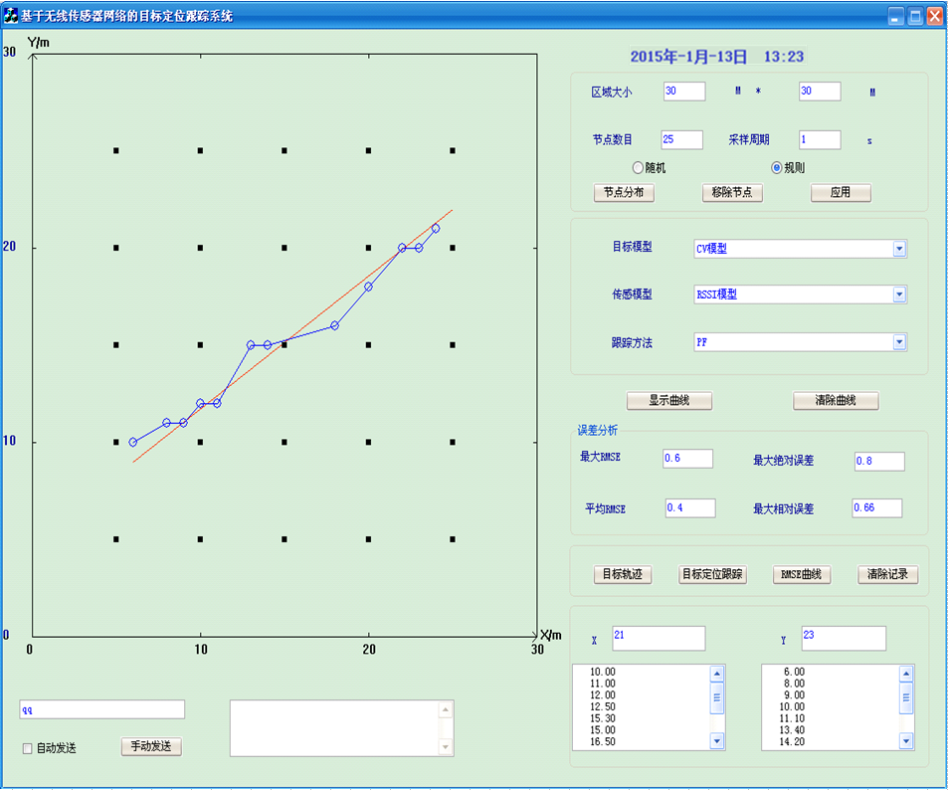
图7固定节点部署及目标轨迹及跟踪结果仿真图

系统开始首先进入欢迎界面，根据功能，在界面上包括了监控区域大小，节点数目，采样周期大小。同时还可以通过选择目标模型，传感模型，跟踪方法来改变对下位机数据的处理，实现跟踪方法的多样性。主要功能如下：
1.目标模型：采用matlab实现目标移动模型建模；通过下拉框可以选择已建立的目标模型。
2.传感模型：建立将RSSI值转换成距离的RSSI模型，通过下拉框选择其他转换方式；
3.跟踪方法：通过下拉框进行选择EKF模型、UKF模型、PF模型、NPB模型等。
4.目标轨迹：显示目标运动轨迹，方便用户查询。
5.目标定位跟踪：与下位机进行连接通信，读取下位机的数据，并实时显示于界面上。
6.RMSE曲线：显示用户实际测量路径。
7.清除记录：将以前的历史数据清除、，包括界面上的坐标点和电子文档的数据。
8.X,Y：在绘图区实时显示当前目标位置的同时，还显示编辑框里。
随机固定节点部署，选中界面中“随机”选项，再点击节点分布，系统模拟随机部署固定节点在定位区域中，选择“规则”选项，固定节点将按规则部署，如图7，其次分别选择目标模型、传感模型和跟踪方法，点击显示曲线，系统模拟规则分布25个固定节点再定位区域中，并出现Matlab的仿真曲线，同时可以即时获取移动节点的坐标并显示出来。
5.总结
项目主要搭建了基于VC++ 与MATLAB的无线定位跟踪仿真平台，通过部署监控区域的节点，通过实现上位机与下位机的通信，完成对下位机的数据读取与通信，运用各种跟踪定位模型，实现对目标位置的预测，解决跟踪监控问题，实时显示跟踪目标的坐标位置，通过传感器网络节点对活动目标进行协同观测，利用多个节点的观测值估计目标位置，通过采用轨迹预测等技术，对活动目标的位置、移动方向及速度等方面进行实时估计，实现对目标的动态跟踪，还可以多次地读入下位机的数据，多次地显示而互相不影响。其次，能根据各种不确定因素来设置并解决模型参数，根据不断采集坐标数据，进行实时在线校正；能进行过程变量历史数据查询等。通过对定位跟踪的算法仿真和实际位置比较，可以根据要求改变定位参数，实现更精确的定位。整个系统软件结构明晰，功能扩充灵活，操作界面友好，简洁美观，操作维护方便。
参考文献：
[1] N.Binti Mohd Ngabas, J.Bin Abdullah, A review of simulation framework for wireless sensor networks localization. Research and Development(SCOReD), 2014 IEEE Student Conference on. 2014:1-6.
[2] 石为人,黄河,鲜晓东,许磊.OMNET++与NS2在无线传感器网络仿真中的比较研究.计算机科学[J].2008.35(10):53-57.
[3]R.K.Chandrasekar, A.S.Uluagac, R.Beyah. PROVIZ: An integrated visualization and programming framework for WSNs. New Technologies, Mobility and Security(NTMS), 2012:1-4.
[4]Laurynas Riliskis, Evgeny Osipov.Symphony: Simulation, Emulation, and Virtualization Framework for Accurate WSN Experimentation. Software Engineering for Sensor Network Applications.2013.1-6
[5]A.Didioui, C.Bernier, D.Morche, O.Sentieys, HarvWSNet: A co-simulation framework for energy harvesting wireless sensor networks. Computing, Networking and Communcation. 2013:808-812.
[6]严梅.传感器网络云仿真平台架构设计[D].中南大学.2010.
[7] 杨光旭, 刘方爱. 赵学臣.OMNeT++平台上无线传感器网络仿真系统的研究.计算机应用研究[J].2011, 28(9):3443-3446.
[8] 宗节保, 尹忠. 成鸿飞等. MATLAB中调用VC混合编程方法的研究与实现. 电子设计工程[J].2010.18(8):105-109.
[9]王中林,刘忠信,吴垠,马争光.基于无线网络的多智能体仿真系统的设计.计算机工程与设计[J].2014,35(11): 3923- 3927.

